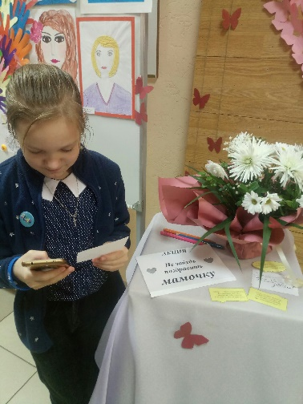
Ты одна такая, любимая родная
Праздник Покрова Пресвятой Богородицы и День матери отмечается в нашей стране 14 октября. Эти два добрых и светлых праздника связывает одно слово — мама, в котором для каждого из нас заключен целый мир…
Ребята из пионерских дружин подготовили видеопоздравления для дорогих мам.
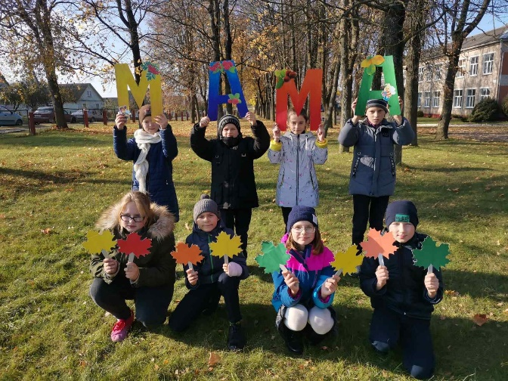
В честь празднования Дня матери в пионерской дружине имени Валентины Терешковой в Хожовской СШ прошла «Встреча на Покрова». На встречу была приглашена Коробова Полина Владимировна – многодетная мама, которая в 2020 году была награждена орденом Матери.
В СШ №1 девизом дня стали слова «Мама – дивная программа». Пионеры к празднику запустили проект видеороликов #МоеТебеСпасибо, фотоконкурс селфи с мамой «Я и моя мама». Были проведены динамические перемены, многих порадовал аквагрим #МАМАМОЯ, ребята писали пожелание «Мама самая». «С праздником, родная!» - под таким девизом прошел в Красненской СШ День матери. В рамках праздника у младших школьников прошел конкурс рисунков «Ты одна такая, любимая родная». У ребят постарше прошла акция «Письмо любимой маме», учащиеся подходили и писали на конвертах пожелания и слова любви своим мамам. Также прошла социально-значимая акция общественных организаций «Облака любви». В рамках этой акции активисты заранее подготовили букетики из осенних листьев, а затем их дарили односельчанам, желая счастья и любви, поздравляя с праздником.
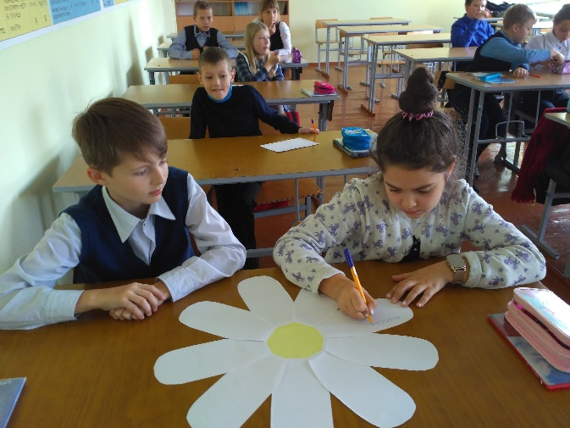
Проведение мероприятий, посвященных этому дню, стало доброй традицией и в пионерской дружине СШ №8, поэтому с 11 по 16 октября, прошла Неделя Матери с символическим названием «Мама, я тебя люблю». В учреждении образования прошли классные часы «Милее мамы слова нет», конкурс поделок «Вместе с мамой мастерим», конкурс рисунков «Самый милый образ». В рамках недели проведена акция «Десятка для мамы». Учащиеся начальных классов и 7 «В» класса создали видеопоздравления ко Дню матери. Октябрята 4 «А» класса провели акцию «3ДД», объектом добрых дел стали мамы и бабушки.
В этот день ребята всех учреждений образования сказали слова благодарности всем мамам, которые дарят детям любовь, добро, нежность и ласку.
